户籍管理系统

用户手册

刘春明
2011年08月16日

1引言 3
1.1编写目的 3
1.2背景 3
1.3定义 3
2用途 3
2.1功能 3
2.2性能 3
2.2.1精度 3
2.2.2时间特性 4
2.2.3灵活性 4
2.3安全保密 4
3运行环境 4
3.1硬设备 4
3.2支持软件 4
3.3数据结构 4
4使用过程 4
4.1安装与初始化 5
4.2输入 6
4.2.1户籍信息录入主窗口 6
4.2.2添加/修改户籍信息 7
4.2.3打印选项 7
4.2.3设置密码 8
4.3输出对每项输出作出说明 9
4.3.1报表 9
4.3.2户籍卡 9
5软件注册 10
5.1版本申明 10
5.2软件注册 11
5.2.1查看注册状态 11
5.2.2注册的方法 11

户籍管理系统用户手册

1引言

1.1编写目的
为指导用户快速熟悉和使用“户籍管理系统”，编写本手册。

1.2背景
说明：
- 户籍管理系统；
- 该软件项目由独立软件开发者 刘春明 研发出品。

1.3定义
本软件所有权归开发者 刘春明 所有。

2用途

2.1功能
户籍管理系统适用于学校、中小企业的户籍管理部门进行本单位人员户籍管理、打印到标准户籍卡等。
主要功能有：
- 录入户籍信息
- 查看户籍信息
- 打印选定人的户籍信息到户籍卡
- 批量打印多人的户籍信息到户籍卡

2.2性能

2.2.1精度
逐项说明对各项输入数据的精度要求和本软件输出数据达到的精度，包括传输中的精度要求。

2.2.2时间特性
定量地说明本软件的时间特性，如响应时间，更新处理时间，数据传输、转换时间，计算时间等。

2.2.3灵活性
可以根据本单位的特点，选择某些打印项，其他项目不打印。

2.3安全保密
初始用户名和密码均为admin。
建议初次登录后立即修改。

3运行环境

3.1硬设备
硬盘需求：CPU PIII，内存256M。

3.2支持软件
Windows XP，；

3.3数据结构
无。

4使用过程
在本章，首先用图表的形式说明软件的功能同系统的输入源机构、输出接收机构之间的关系。

4.1安装与初始化
执行安装程序，安装本系统后，桌面及程序菜单中均有快捷方式。
双击桌面快捷图标

系统启动并初始化程序、连接数据

初始化完成后，弹出登录窗口，输入用户名和密码，并点登录进行系统。（初次登录用户名和密码均为admin）
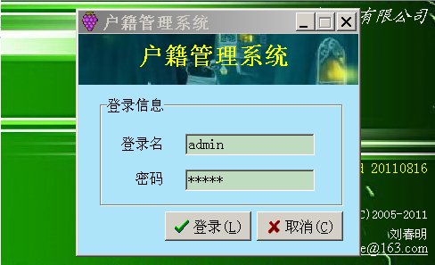

4.2输入
管理菜单下主要包括“户籍录入”菜单项。
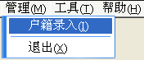
工具菜单下主要包括“打印选项”和“设置密码”菜单项。
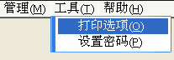
户籍录入：录入户籍信息。
打印选项：设置需要及不需要打印到户籍卡的项。
设置密码：修改登录用户名和密码。

4.2.1户籍信息录入主窗口
户籍信息录入主窗口是系统的主要功能窗口。在该窗口中可以录入、修改、列出及打印系统中的户籍信息。
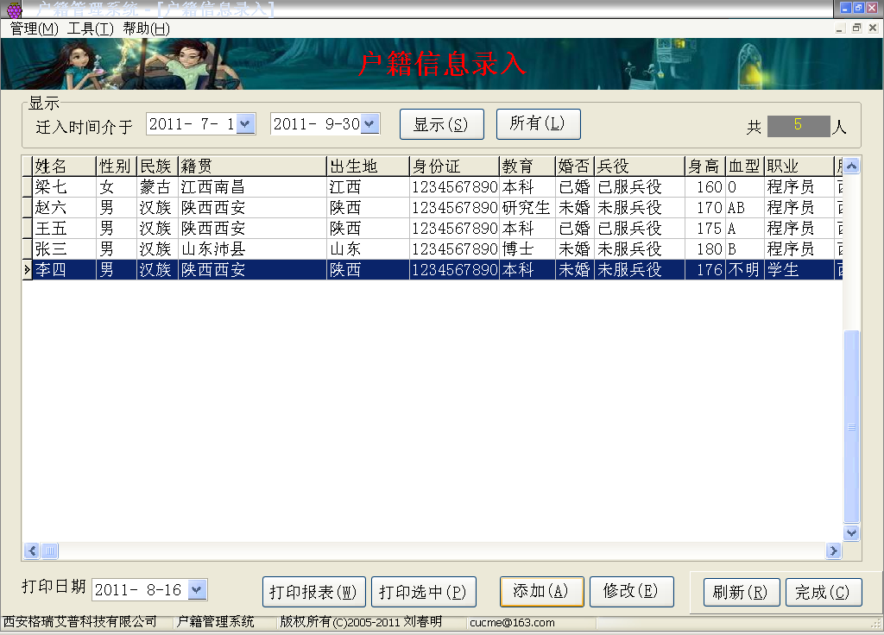
显示：列出介于其前设置的时间段的迁入户籍信息。
所有：列出系统中所有户籍信息。
添加：添加新的户籍信息。
修改：修改选中的户籍信息。
打印：逐一打印当前列出的所有户籍信息到户籍卡。
打印报表：打印当前列出的户籍信息列表。
打印选中：逐一打印当前选中的户籍信息到户籍卡。
技巧
鼠标点列表的的标题头，对应列会排序列出。

4.2.2添加/修改户籍信息
点击主窗口下文的“添加”或“修改”按钮或从右键菜单中的相应项，就可进入户籍信息编辑窗口填写信息。
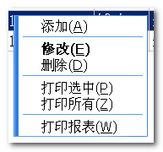
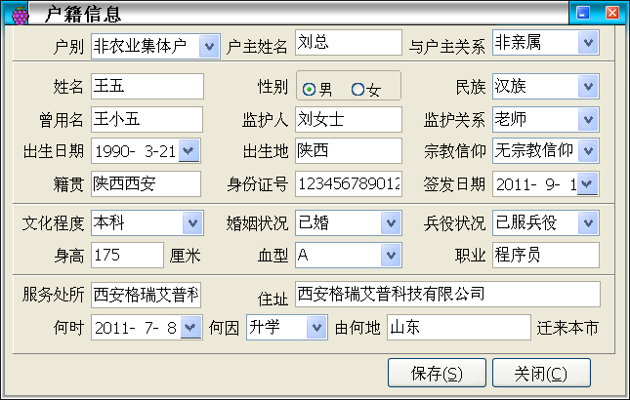
添加完一个户籍信息后，点保存完成编辑。
此时窗口并不关闭，可以继续添加下一个户籍信息。

说明：
- 户籍会自动保留部分上次填入的信息，以减少部分输入。

4.2.3打印选项
在打印选项中可以设置：
单位名称：本单位的名字，会显示在报表上
打印方式：设置是否打印户籍卡表格
只打印内容：只打印用户信息，不打印表格，适用于已经有户籍卡的情况。
打印完整户籍卡：用户和表格线一同打印，适用于空白纸张打印的情况。
打印项目：勾选的内容才打印到户籍卡上，不勾选的不打印。
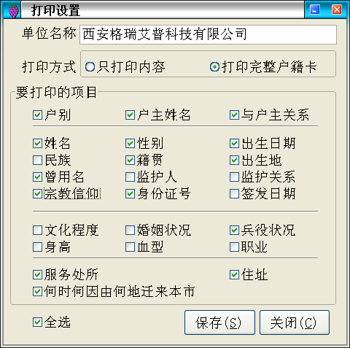

4.2.3设置密码
系统初始用户名和密码均为admin，建议登录后立即修改。
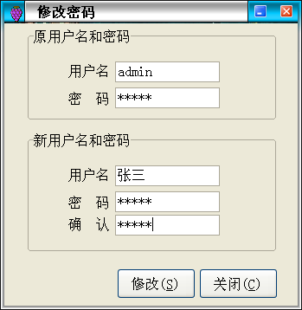

4.3输出对每项输出作出说明

4.3.1报表
报表为以列表方式打印出系统中的用户信息。
从右键菜单选择“打印报表”并按照提示即可完成打印。
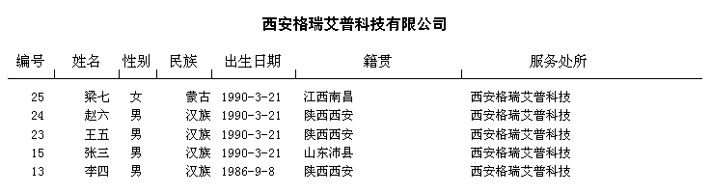

4.3.2户籍卡
如果在打印选项中的打印方式选择了“只打印内容”：则打印的内容为没有表格边线。
提示：按住Ctrl可以选择多条记录打印。

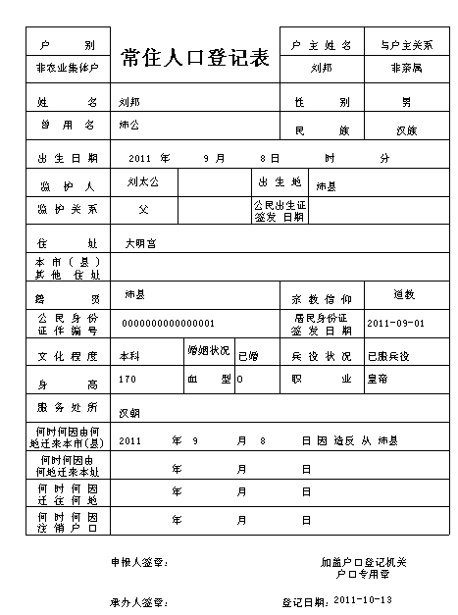

5软件注册

5.1版本申明
本软件产品受中华人民共和国版权法及国际版权条约和其他知识产权法及条约的保护。
使用本计算机软件前请仔细阅读"帮助-软件注册"中的"用户协议"部分描述的内容。

5.2软件注册
本软件提供免费试用，但试用版不能进行打印，您必须注册激活才能使用全部的功能。

5.2.1查看注册状态
进入软件主窗口后，打开"帮助-软件注册"菜单。
如果您已经注册，在注册状态后面会显示“已注册,您是合法用户”，如果您使用的是试用版，则在注册状态后面会显示“未注册,不能进行打印”。

5.2.2注册的方法
进入软件主窗口后，打开"帮助-软件注册"菜单。
在“机器码”后的框内会显示您当前使用的计算机的机器码。
点击其后的“复制”按钮将机器码复制到您计算机的剪贴板上。
将机器码粘贴到邮件中发送给作者。
将作者邮件返回的注册码粘贴到“注册码”后的框内并选择“注册”。
如果你提供的是正确的注册码，则到此软件已成功完成注册并激活。
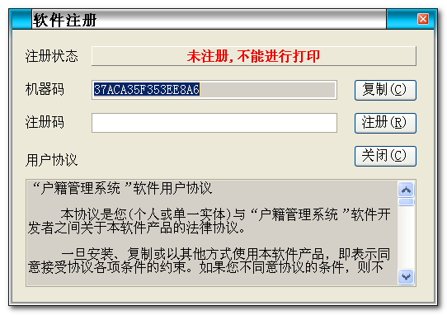
----------------------------------------------------------------------------------------------------------------
感谢使用！

